**УВАЖАЕМЫЕ РОДИТЕЛИ!**

**Предлагаем поиграть с детьми в игры на изучение всех**

**Цветов радуги, которые необходимо знать ребенку. Учить цвета играя – это весело и интересно.**

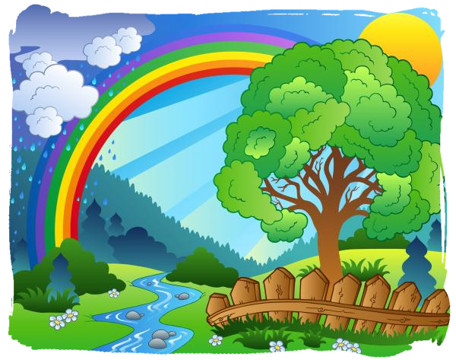

Семицветная дуга через поле пролегла.  
Как запомнить мне цвета, спросил маму я тогда.  
"Есть предложение одно, подскажет нам цвета оно".  
  
**КАЖДЫЙ ОХОТНИК ЖЕЛАЕТ ЗНАТЬ ГДЕ СИДИТ ФАЗАН.**

С первой буквой каждого слова, начнется цветная полоска снова.

Краски сегодня ужасно устали:  
  
Радугу в небе они рисовали.   
Долго трудились над радугой краски,   
Радуга вышла красивой, как в сказке.   
Вся разноцветная — вот красота!   
Ты полюбуйся, какие цвета.  
  
Я увидел радугу:  
  
«Ай да красота! Кто ж тебя раскрашивал в разные цвета?»

**Дидактическая игра на изучение цветов радуги «Чашечки и блюдца»**

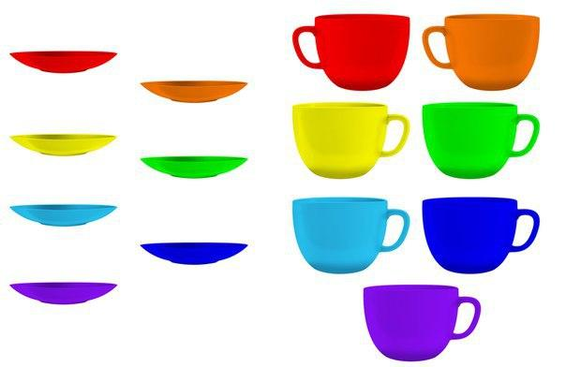

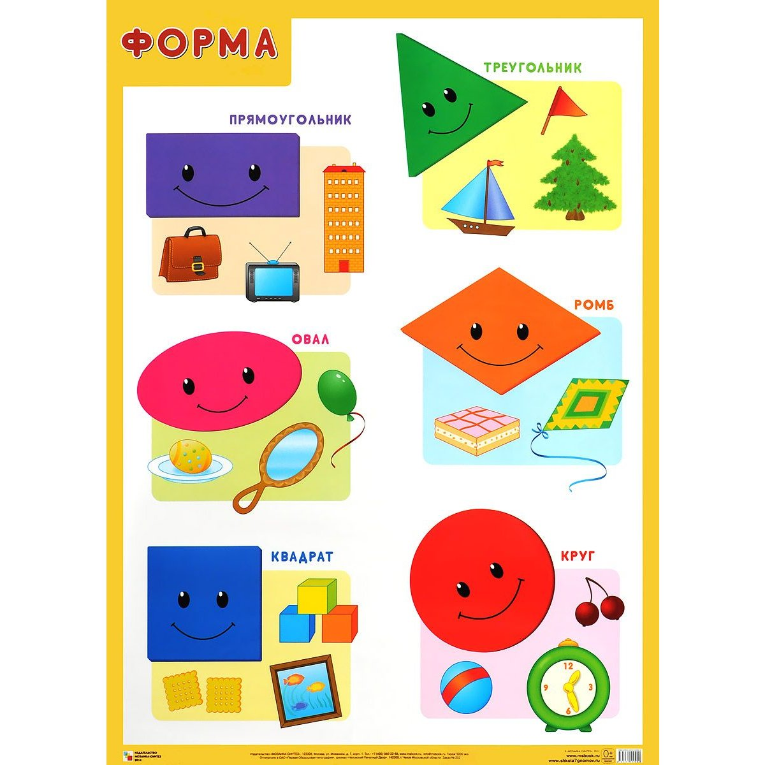

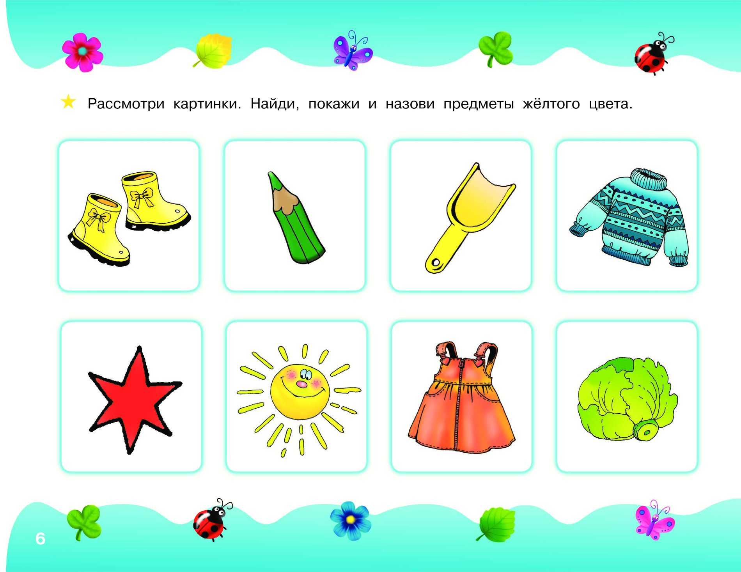

Яркие шарики разных цветов15 цветных карандашей и названия цветов

